1. Escriu un Shell script que faça una estructura de directoris similar a la següent per als noms que es troben en el fitxer nombres.txt, i tenint en compte un nombre X de subdirectoris personal que s'han de crear (per al cas de la imatge, X=3). El valor de la X serà introduït per l'usuari com a paràmetre. Per exemple, si volem crear 3 subdirectoris realitzariem el següent: ./script.sh 3

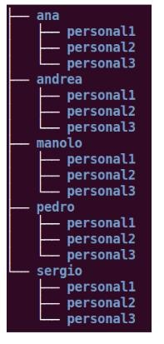

1. Atès el fitxer precipitaciones.txt, escriu un script que mostre per pantalla la mitjana de precipitacions tal com es veu en la següent execució:

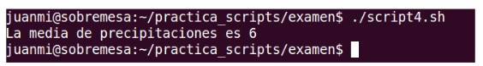

1. Escriu un script que mostre per pantalla el llistat de dies que no va ploure, assumint que el primer és dilluns.
2. Escriu un script que mostre un llistat dels números parells que hi ha al fitxer numeros.txt, així com un llistat dels números senars. A més, haurà de mostrar el total de cada tipus.
3. Escriu un script que processe el ficherolistado.txt. Cada línia d' aquest fitxer té un usuari, un sistema operatiu i un valor numèric que indica el nombre de processos que té en execució aquest usuari en aquest sistema. El que es pretén que faça el script és que, recòrrega les línies del fitxer i calcule quants usuaris tenen Linux, quants Windows i el total de processos de cada sistema. El resultat del script hauria de ser com:

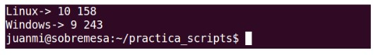

1. Escriu un script on simuleu un comando d'esborrat de fitxers .txt. Per a això, el script ha de rebre per paràmetre un directori i ha d' esborrar tots els fitxers amb extensió .txt que tinga aquest directori, mostrant al final, un missatge amb la quantitat de fitxers que s' han esborrat:



1. Partint de l'exercici anterior, abans de realitzar l'esborrat, s'haurà de comprovar si existeix el directori abans d'esborrar, mostrant el missatge "El directori no existeix" en cas que el directori no aparega. Hi ha diverses formes de saber si hi ha un directori, una d'elles pot ser mitjançant l'ús del comando pwd, que ens pot mostrar la ruta abans i després d'intentar posicionar-nos en el directori.
2. Escriu un script que faça un llistat de totes les direccions IP que estan connectades a la nostra xarxa local. Per a això, hem d'utilitzar el comando ping que ens retorna quants paquets han estat enviats correctament. Podem enviar un nombre concret de paquets mitjançant alguna opció d'aquest comando. El resultat d'un ping a una màquina que està connectada seria el que es veu en la següent imatge. Com pots veure, en aquest cas s'ha enviat un paquet i s'ha rebut correctament (1 received), mentre que si no es rep res, el missatge seria diferent.

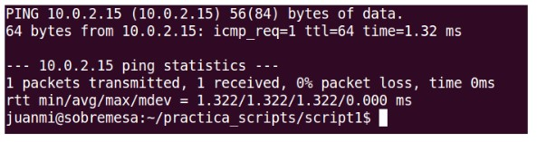

Es lliurarà un enllaç a un repositori que continga els scripts de cada exercici, així com el zip generat a GitHub.

Recorda que els exercicis els farem a una branca nova del repositori ja creat de Sistemes. Per eixemple, la branca pot anomenar-se T5L2.